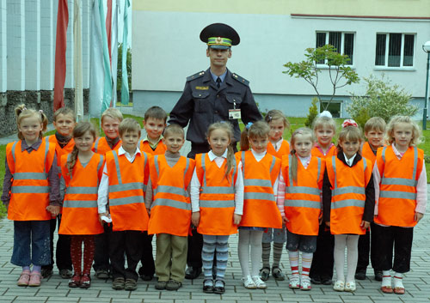

РЕКОМЕНДАЦИИ ГИБДД по использованию светоотражающих жилетов
в целях обеспечения дорожной безопасности детей

По статистике дорожно-транспортных происшествий в РФ из года в год на дорогах страны гибнет от 30 до 35 тысяч чел. и 270-280 тыс. человек получают ранения разной степени тяжести (www.mvdinform.ru). Значительная часть пострадавших - пешеходы.
Почти 90% наездов на пешеходов приходится на темное время суток или в условиях плохой видимости, когда водитель замечает пешехода в самый последний момент и не успевает принять соответствующие меры по недопущению наезда. Снег, туман, дождь, тени от деревьев и кустов делают пешехода мало заметным даже на освещенной дороге. К тому же пешеход, видя огни приближающегося автомобиля, предполагает, что водитель его тоже видят. Особенно беспечны дети и подростки, рискованно переходящие улицу.
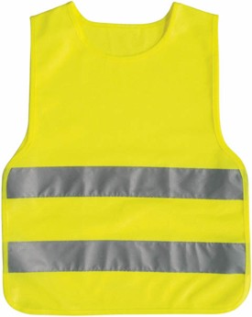
Присутствие световозвращающих элементов как у взрослых, так и у детей, в том числе на верхней одежде, поможет значительно снизить дорожно-транспортный травматизм среди пешеходов. Светоотражающие элементы могут быть как самостоятельные изделия – браслеты, значки, наклейки, которые крепятся на одежде, так и деталью специальных жилетов, снабженных светоотражающими полосками. Для детей жилеты являются наиболее эффективным средством защиты, так как неправильно закрепленный или случайно прикрытый световозвращатель (складкой одежды или другим предметом) не сможет выполнить свою функцию. Яркий сигнальный жилет делает ребенка заметным издалека, а значит, и более защищенными!

Для повышения безопасности детей в дорожных условиях, ГИБДД рекомендует общеобразовательным учреждениям приобрести световозвращающие жилеты и использовать их при проведении
городских экскурсий,
выходов в город для участия в различных мероприятиях, выездов на природу,
при проведении массовых мероприятий (соревнований по велоспорту, бегу, и другим видам спорта, когда соревнования проходят на открытых городских площадках),
в других необходимых случаях;

При выходе за территорию образовательного учреждения (детского сада) преподаватель и замыкающий колонну взрослый должны быть одеты в светоотражающие жилеты или накидки. Все дети должны быть одеты в светоотражающие жилеты.

Дошкольным образовательным учреждениям рекомендуется иметь не менее 2-ух комплектов (по 25 шт. в каждом комплекте) светоотражающих жилетов для выхода с детьми за территорию детского сада;

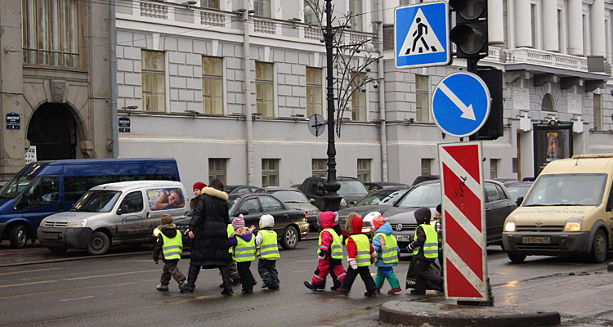

Школам с количеством детей до 400 человек – не менее 2-ух комплектов; с количеством детей от 400 до 800 человек – не менее 4-х комплектов; с количеством детей более 800 человек – не менее 6-ти комплектов.
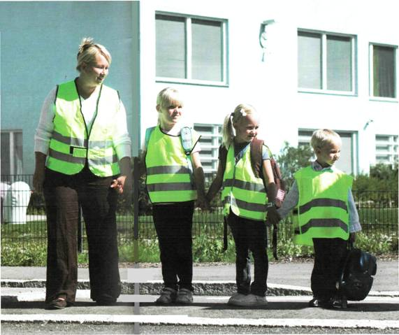

Приглашаем к сотрудничеству школы и родительские комитеты!
По вопросам приобретения световозвращающих жилетов обращайтесь по бесплатному телефону 8-800-200-00-64

